多媒體設計期中專案

書面報告

一、小組成員:

10844172 池同發

10844114 龔冠瑋

10844120 王膺智

10844135 蔡煜暘

二、工作分配:

10844172 池同發:首頁設計、照片素材、拍攝影片、版面設計、網頁設計、

影片剪輯

10844114 龔冠瑋: 照片素材、拍攝影片、進度報告、網頁設計

10844120 王膺智: 拍攝影片、版面設計、網頁設計、書面報告

10844135 蔡煜暘: 照片素材、拍攝影片、書面報告、網頁設計

三、進度規劃與安排

10/15創立群組，開始討論想法。

10/19確定專案主題為中原大學體育園區。

10/25開始就內容、排版、影片內容進行討論，並決定於10/27日下午拍攝影片素材以及照片素材，設定好GitHub位址，討論進度報告內容，第一階段工作分配

10/26組員池同發先行前往拍攝照片素材，討論影片腳本，拍攝影片流程

10/27行銷影片拍攝，拍攝剩餘照片素材，版面初定，網站架構初定

10/28~11/4網頁設計、進度報告、書面報告

11/4繳交書面報告

11/5正式Demo

四、網站架構圖

五、影片的故事腳本

影片腳本:

以輕鬆愉悅的音樂當作背景音樂，一開始映入眼簾的是中原大學體育園區的招牌，接著是游泳池以及體適能中心的健身房，再來是操場的場景，最後則是籃球場與棒球場交叉轉場，結尾則是以我們的組員介紹為結束。

我們想要做的是讓觀看影片的人能夠帶著很輕鬆、很正能量的感覺來看這部行銷影片，整體畫面會比較明亮、溫和，隨著輕快的音樂將觀看影片的人們帶入中原大學體育園區的場景中，整部影片會讓觀看者就像看廣告一樣的感覺，但是又會讓人想要親自走訪我們的體育園區。

六、網頁技術

1.使用了相當多的超連結手法來連結至相關的網站，例如:中原大學官方網站、中原大學資訊管理學系網站、成員們的Facebook與Instagram、中原大學體育園區的Facebook和Instagram等等。

2.利用了許多的特效動畫，例如:翻牌動畫、照片轉換的動畫，Icon的旋轉動畫等等。

3.透過Google Fonts來改變字體樣貌，Google Fonts能讓我們使用一些我們平常不能看到的字體。

4.Css的撰寫為我們主要美工的用具，例如排版、字體、背景顏色等等，都是由Css來修改和撰寫的。

七、網頁版面說明

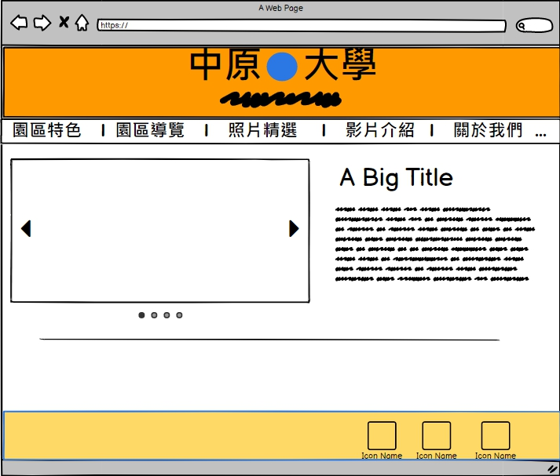

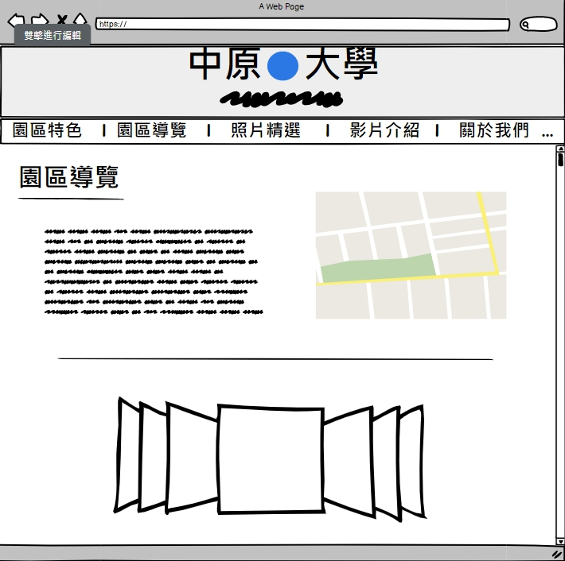

1. 我們將中原大學的校徽以及校名擺在最顯眼的中間上方，這是每個使用網頁的人一點進來網頁最先看到的地方，接著透過點選校徽可以直接連結到中原大學的官方網站。
2. 我們將我們要介紹的體育園區設置在中原大學的下方，這樣能讓使用者很快速的就看出我們要行銷的是中原大學，而且是中原大學體育園區。
3. 將中原大學體育園區分類成園區特色、園區導覽、照片精選、影片介紹、關於我們，依序帶領著使用著深入了解中原大學體育園區的美和好，吸引瀏覽網頁的民眾來中原大學體育園區運動。
4. 內容的部分，左方設置的是我們組員自己拍攝的照片以及一些學校提供的照片，右方設置的行銷的文本與介紹。
5. 最後網頁的下方，則是擺放了中原大學的聯絡方式以及中原大學體育園區的Facebook和Instagram資訊，來讓民眾能夠更輕易地獲得資訊。

八、困難之處&解決方案

1. 主題討論衝突:一開始我們討論出了中原大學宿舍以及中原大學體育園區，想法各有不同，後來經過討論，依據防疫還有目前宿舍有困難讓我們爭取到空房拍攝的種種原因而放棄。
2. 排版問題:屬於技術上的問題，由於設計網頁時組員們分開進行工作，所以排版上小細節部分會出現差異，例如:位置不同，資訊不對稱等等，最後慢慢做調整來統一排版。
3. 影片剪輯困難:起初，拍攝影片後因為軟體問題，影片無法上傳至剪輯軟體，後來經由另一位組員之手成功上傳影片素材，成功剪輯。
4. 網頁設計問題:藉由我們於課堂上所學的知識，實在難以豐富我們的期中專案，所以我們另外花費了相當多的時間找素材以及學習新的知識。
5. 時間:我們大意的以為期中專案的網頁設計並不會花費太多時間，雖然已經很早開始進行討論，但是途中還是遇到了許多困難，犧牲了許多課餘的時間甚至是睡眠時間來完成期中專案。

九、小組成員之心得

10844172 池同發

對於多媒體的期中專案，我個人是第一次接觸網頁設計。對於自己寫出來的然後有作品出來是很有成就感的。但是對於一個團隊來說，分工合作很重要，一個小小的東西就必須花上好多時間去排版，找資料來設計之類的。而且組員自己必須分配好工作，才能把網頁完整設計出來。表面上看似簡單，背地裡我們埋頭苦幹了多少時間。對於這課程，必須學好，對未來才有幫助！

10844114 龔冠瑋

這次多媒體期中專案 我原本以為就跟上課教的一樣簡單，但實在是很不簡單 很多效果都要額外上網學習，另外我覺得最難的是排版，常常弄到一半去看看效果如何，結果版面整個跑掉，後來經過一番努力上網找資料，我們終於一步一步地把作品完成，真的很佩服那些製作網頁的設計師！很感謝我的組員，大家各自負責自己的部分，有問題就討論最後也順利解決，真的很感謝我的組員們!!

10844120 王膺智

這次的多媒體期中專案真的超出我的意料之外太多了，原本以為只會利用的老師在課堂上所教的內容來做網頁，沒想到還需要去思考非常多不一樣的呈現方式來表現出我們的想法，其中我最有印象的就是我在做關於我們的網頁時，使用的動畫，一開始是看到學長姐們的期中專案發現這個動畫很酷想要自己試試看，沒想到光寫完就要花費我好幾個小時的時間，最後竟然還直接去詢問學長該怎麼做。相比其他科目的期中來說，我們的真的難太多太多了，加上準備時間也沒有到那麼的長，想要把專案做好，壓力也非常的大，幸好我有另外3位好夥伴，不僅能將自己的工作做好還可以幫助其他的夥伴，真的非常感謝。

10844135 蔡煜暘

關於期中專案，我覺得事前準備的工作量非常多，有照片要拍攝，影片要剪輯，網頁要設計，排版要美工，我們需要接觸不少剛開始沒有使用過的事項，是一個巨大的挑戰。

設計網頁的過程中是讓我覺得最困難的，因為需要無中生有，雖然有學長姊的曾經的計畫可以參考，但對我來說還是窒礙難行，還好有隊友可以詢問，網路查詢資料，才可以慢慢完成。所以感謝我的組員提供的協助，讓我們一步步地做好一份專案。

十、參考資料

學長姐們的作品<https://tony13382.github.io/xinshishow/page/aboutus.html>

翻牌動畫教學

<https://www.youtube.com/watch?v=gBwN9kTXgMs>

版面設置的色彩學

<https://www.webdesignrankings.com/resources/lolcolors/>

漸層色彩

<https://gradienthunt.com/>

照片重疊文字

<https://www.w3schools.com/howto/howto_css_image_overlay_title.asp>